Pierścionki - Ceneo.pl
Szukasz wyjątkowych ozdób, które idealnie podkreślą Twój gust? <b>Pierścionki - Ceneo.pl</b> to doskonały sposób na zabłyśnięcie w towarzystwie idealnie dobraną biżuterią!

Dlaczego warto skorzystać z oferty pierścionków na Ceneo.pl?
Szukasz wyjątkowych ozdób , które idealnie dopasują się do Twojego gustu? Zastanawiasz się gdzie znajdziesz bogaty wybór biżuterii w różnorodnych stylach w korzystnej cenie? Kupienie idealnej biżuterii nie jest łatwym zadaniem jest Ceneo.pl umożliwia znalezienie idealnego pierścionka w i skorzystanie z najlepszej oferty sklepu. Dlaczego Pierścionki - Ceneo.pl to najlepszy wybór dla każdej miłośniczki stylowej biżuterii? Znajdziesz tu pierścionki w najróżniejszych stylach, wykonane z najlepszych kruszców takich jak srebro, złoto, złoto różowe, srebro pozłacane lub metal. Można znaleźć Pierścionki - Ceneo.pl wysadzane szlachetnymi kamieniami takimi jak diamenty lub skorzystaj z oferty zawierającej cyrkonie. Bogactwo wyboru sprawia, że każda osoba będzie zadowolona z zakupów.

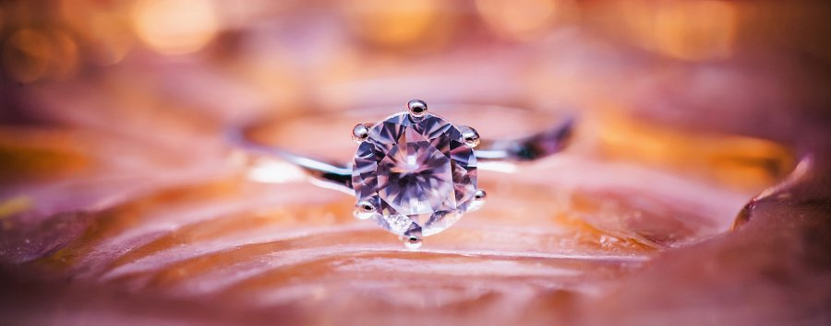
Idealne zaręczyny.Pierścionki - Ceneo.pl
Zaręczyny są przełomowym momentem dla każdej pary. Nic dziwnego, że chcemy aby pierścionek, który podarujemy drugiej połówce był wyjątkowy i idealnie oddawał uczucia, które nam towarzyszą. Pierścionki - Ceneo.pl umożliwiają Ci znalezienie idealnego pierścionka zaręczynowego w różnym zakresie cenowym. Znajdziesz tu piękne subtelne pierścionki z delikatnym oczkiem jak i bogato zdobione szerokie pierścionki - Ceneo.pl. Skorzystaj z bogatej oferty Ceneo.pl i wybierz wyjątkową biżuterię dla siebie lub dla bliskiej Ci osoby!

